BÁO CÁO BÀI TẬP

**Môn học: Bảo mật Web và Ứng dụng**

**Kỳ báo cáo: Buổi 03 (Session 03)**

**Tên chủ đề: Recon**

*GV: Nghi Hoàng Khoa*

*Ngày báo cáo: 13/04 /2023*

**Nhóm: XX (nếu không có xoá phần này)**

1. **THÔNG TIN CHUNG:**

*(Liệt kê tất cả các thành viên trong nhóm)*

Lớp: NT101.N21.ANTN

|  |  |  |  |
| --- | --- | --- | --- |
| **STT** | **Họ và tên** | **MSSV** | **Email** |
| 1 | Võ Anh Kiệt | 20520605 | 20520605@gm.uit.edu.vn |

1. **NỘI DUNG THỰC HIỆN:[1]**

|  |  |  |  |
| --- | --- | --- | --- |
| **STT** | **Công việc** | **Kết quả tự đánh giá** | **Người đóng góp** |
| 1 | Kịch bản 01 | 100% |  |
| 2 | Kịch bản 02 | 100% |  |
| 3 | Kịch bản 03 | 100% |  |
| 4 | Kịch bản 04 | 100% |  |
|  |  |  |  |

**Phần bên dưới của báo cáo này là tài liệu báo cáo chi tiết của nhóm thực hiện.**

BÁO CÁO CHI TIẾT

## Kịch bản 01

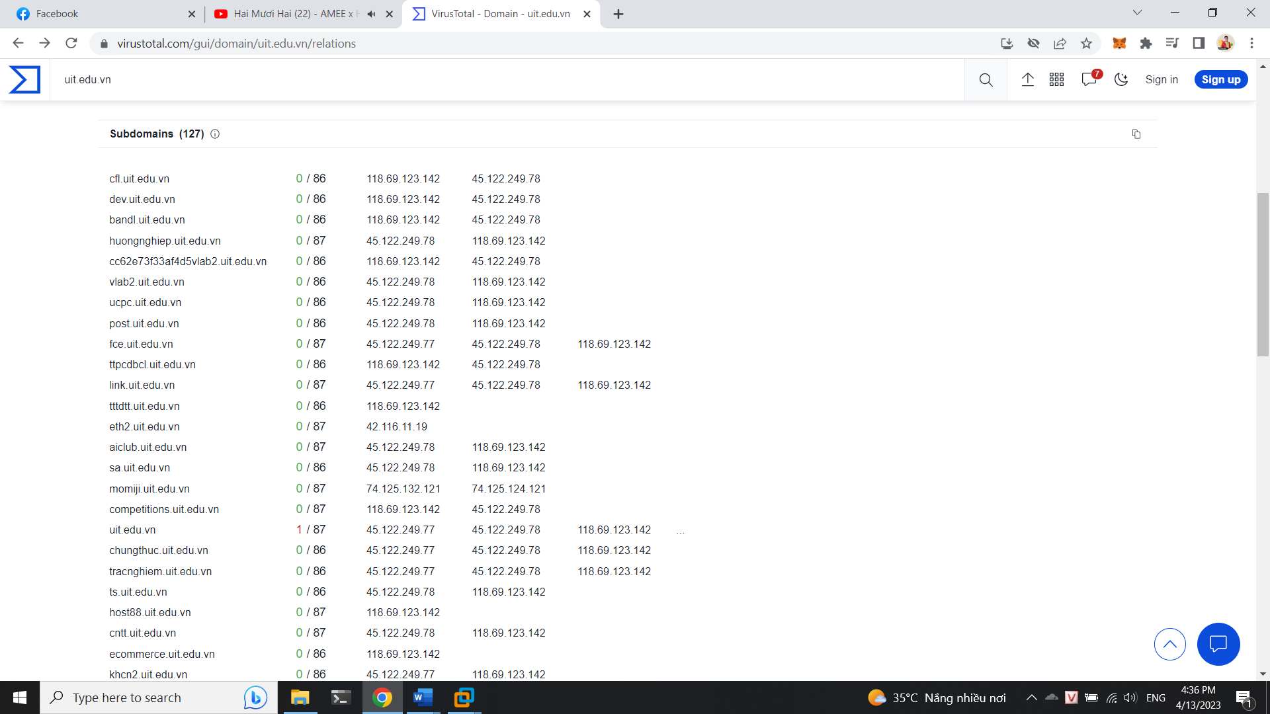

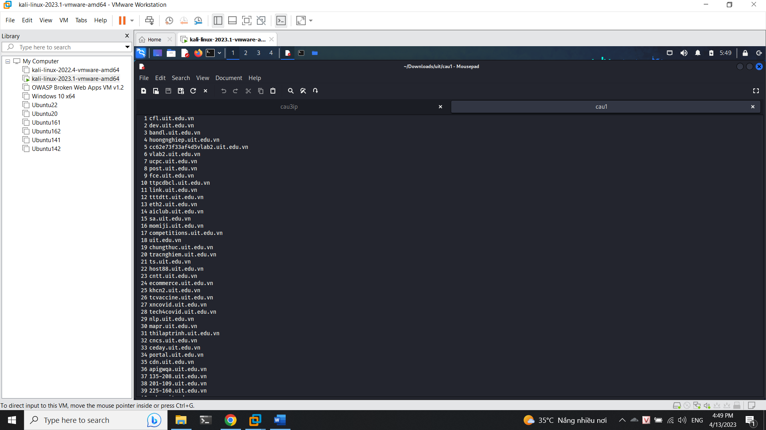

## Kịch bản 02

ip

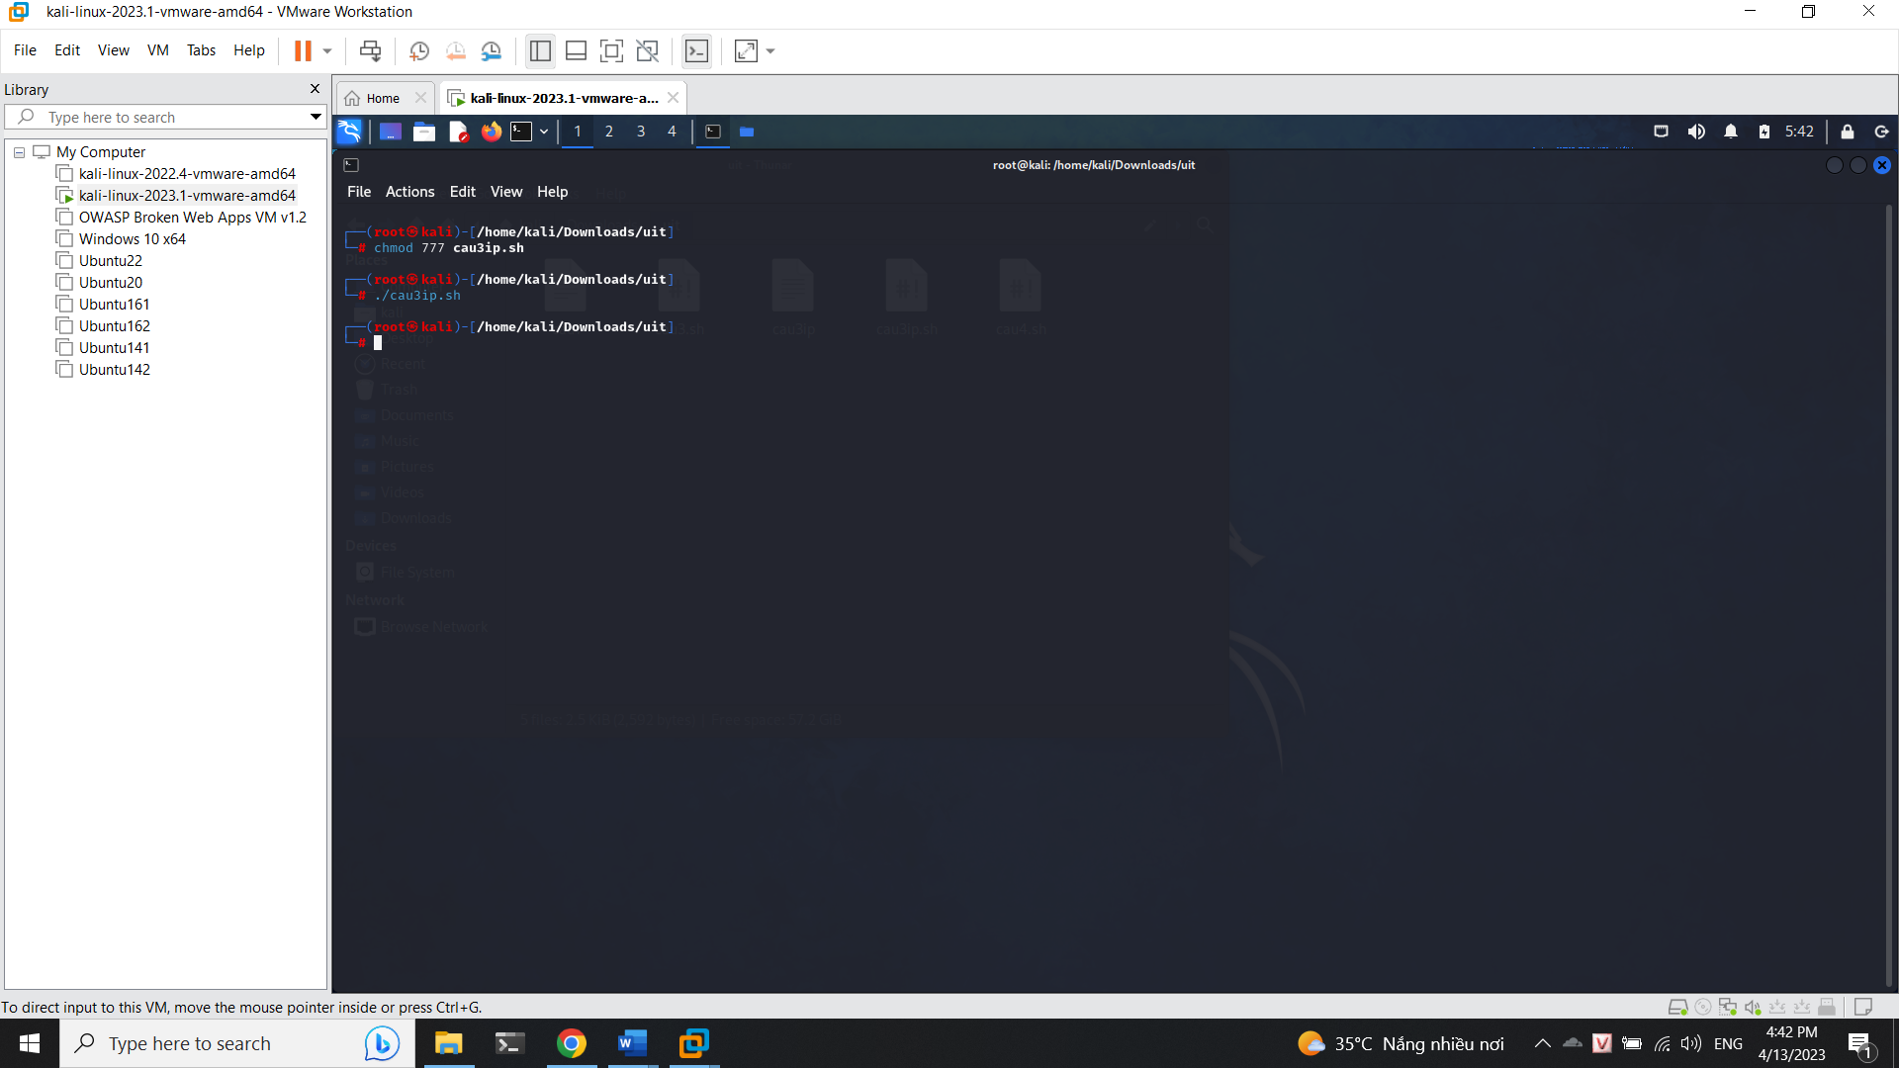

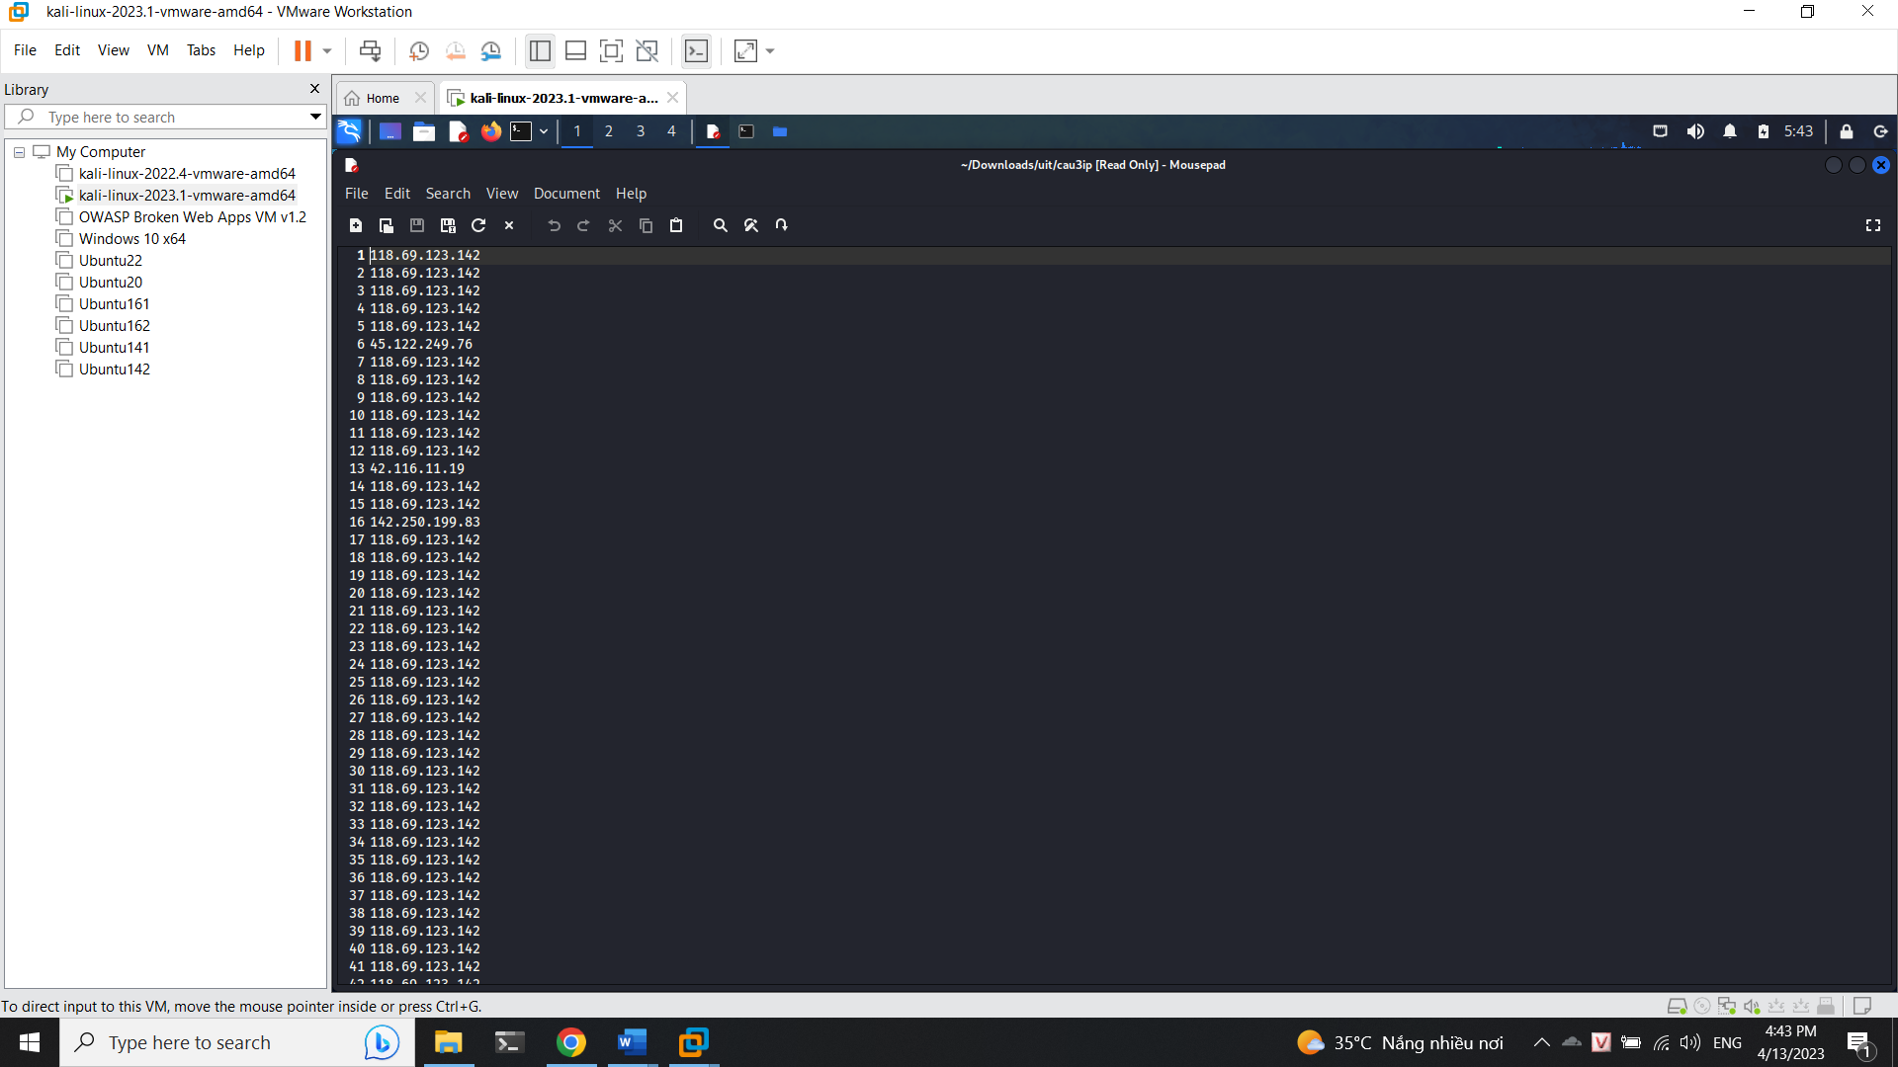

Port

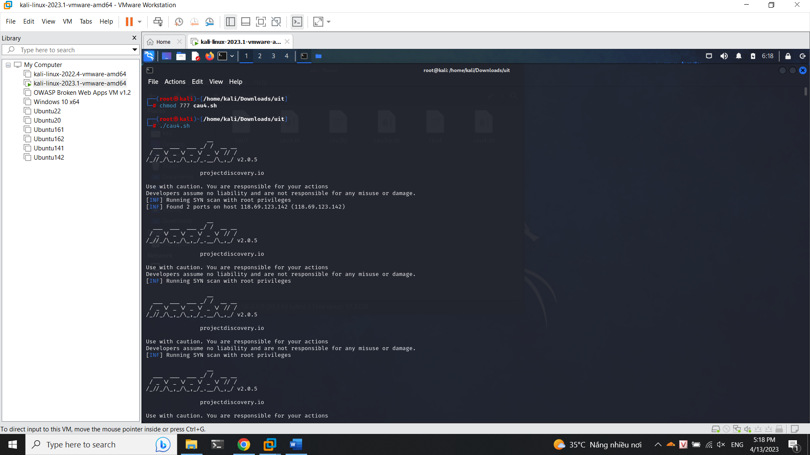

## Kịch bản 03

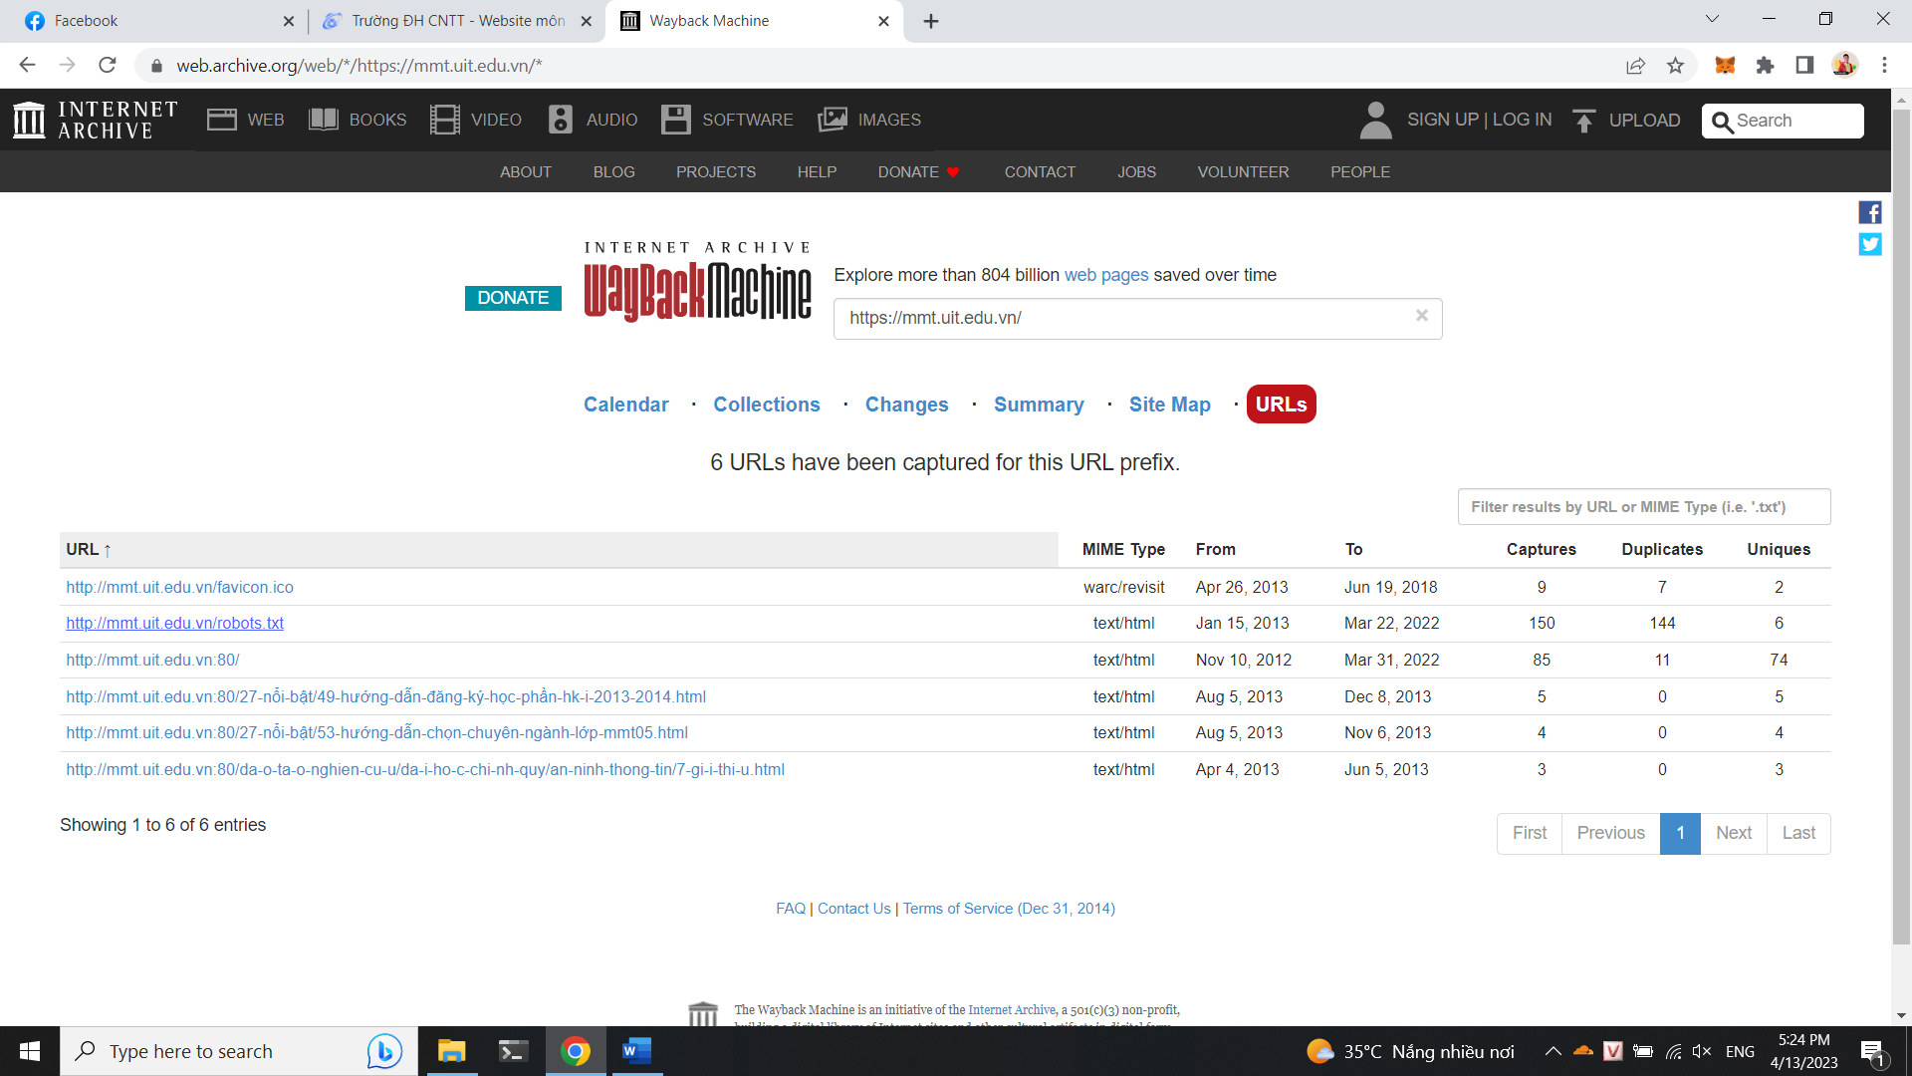

## Kịch bản 04

Google dork

Github dork

---

***Sinh viên đọc kỹ yêu cầu trình bày bên dưới trang này***

# **YÊU CẦU CHUNG**

* Sinh viên tìm hiểu và thực hành theo hướng dẫn.
* Nộp báo cáo kết quả chi tiết những việc (**Report**) bạn đã thực hiện, quan sát thấy và kèm ảnh chụp màn hình kết quả (nếu có); giải thích cho quan sát (nếu có).
* Sinh viên báo cáo kết quả thực hiện và nộp bài.

**Báo cáo:**

* File .PDF. Tập trung vào nội dung, không mô tả lý thuyết.
* Nội dung trình bày bằng Font chữ Times New Romans/ hoặc font chữ của mẫu báo cáo này (UTM Neo Sans Intel/UTM Viet Sach)– cỡ chữ 13. Canh đều (Justify) cho văn bản. Canh giữa (Center) cho ảnh chụp.
* Đặt tên theo định dạng: [Mã lớp]-SessionX_GroupY. (trong đó X là Thứ tự buổi Thực hành, Y là số thứ tự Nhóm Thực hành/Tên Cá nhân đã đăng ký với GV).

*Ví dụ: [*NT101.K11.ANTT*]-Session1_Group3.*

* Nếu báo cáo có nhiều file, nén tất cả file vào file .ZIP với cùng tên file báo cáo.
* Không đặt tên đúng định dạng – yêu cầu, sẽ **KHÔNG** chấm điểm.
* Nộp file báo cáo trên theo thời gian đã thống nhất tại courses.uit.edu.vn.

**Đánh giá**: Sinh viên hiểu và tự thực hiện. Khuyến khích:

* Chuẩn bị tốt.
* Có nội dung mở rộng, ứng dụng trong kịch bản/câu hỏi phức tạp hơn, có đóng góp xây dựng.

*Bài sao chép, trễ, … sẽ được xử lý tùy mức độ vi phạm.*

**HẾT**

1. Ghi nội dung công việc, các kịch bản trong bài Thực hành